
АДМИНИСТРАЦИЯ ЛЕНИНГРАДСКОЙ ОБЛАСТИ
КОМИТЕТ ПО КУЛЬТУРЕ ЛЕНИНГРАДСКОЙ ОБЛАСТИ

ПРИКАЗ

«___»____________ 2018 г. №___________________

Санкт-Петербург

О включении выявленного объекта культурного наследия
«Федоровская церковь», расположенного по адресу: Ленинградская область, д. Лидь, Заборьевская волость, в единый государственный реестр объектов культурного наследия (памятников истории и культуры) народов Российской Федерации в качестве объекта культурного наследия регионального значения,
с наименованием «Федоровская церковь» по адресу: Ленинградская область, Бокситогорский район, Лидское сельское поселение, деревня Лидь, дом 27, утверждении границ его территории и установлении предмета охраны

В соответствии со ст. ст. 3.1, 9.2, 18, 33 Федерального закона от 25 июня 2002 года № 73-ФЗ «Об объектах культурного наследия (памятниках истории и культуры) народов Российской Федерации», ст. 4 областного закона Ленинградской области от 25.12.2015 № 140-оз «О государственной охране, сохранении, использовании и популяризации объектов культурного наследия (памятников истории и культуры) народов Российской Федерации, расположенных на территории Ленинградской области», п. 2.2.2. Положения о комитете по культуре Ленинградской области, утвержденного постановлением Правительства Ленинградской области от 24.10.2017 № 431, на основании акта государственной историко-культурной экспертизы, выполненного аттестованным экспертом Прокофьевым М.Ф. (приказ Министерства культуры Российской Федерации от 7 декабря 2016 года № 2678)

п р и к а з ы в а ю:

1. Включить выявленный объект культурного наследия «Федоровская церковь», расположенный по адресу: Ленинградская область, д. Лидь, Заборьевская волость, в единый государственный реестр объектов культурного наследия (памятников истории и культуры) народов Российской Федерации в качестве объекта культурного наследия регионального значения, вид объекта – памятник,
с наименованием «Федоровская церковь» по адресу: Ленинградская область, Бокситогорский район, Лидское сельское поселение, деревня Лидь, дом 27.
2. Утвердить границы территории памятника согласно приложению № 1 к настоящему приказу.
3. Установить предмет охраны памятника согласно приложению № 2 к настоящему приказу.
4. Исключить выявленный объект культурного наследия «Федоровская церковь» из Перечня выявленных объектов культурного наследия, расположенных на территории Ленинградской области.
5. Отделу по осуществлению полномочий Ленинградской области в сфере объектов культурного наследия департамента государственной охраны, сохранения и использования объектов культурного наследия комитета по культуре Ленинградской области:
- обеспечить внесение в единый государственный реестр объектов культурного наследия (памятников истории и культуры) народов Российской Федерации сведений об объекте культурного наследия регионального значения (памятник) «Федоровская церковь», о границах его территории и предмете охраны;
- направить письменное уведомление собственнику или иному законному владельцу памятника о включении его в единый государственный реестр объектов культурного наследия (памятников истории и культуры) народов Российской Федерации;
- направить в срок не более чем пять рабочих дней со дня вступления в силу настоящего приказа копию настоящего приказа с приложениями в территориальный орган федерального органа исполнительной власти, уполномоченного Правительством Российской Федерации на осуществление государственного кадастрового учета, государственной регистрации прав, ведение Единого государственного реестра недвижимости и предоставление сведений, содержащихся в Едином государственном реестре недвижимости.
6. Настоящий приказ вступает в силу со дня его официального опубликования.
7. Контроль за исполнением настоящего приказа возложить на заместителя председателя – начальника департамента государственной охраны, сохранения и использования объектов культурного наследия комитета по культуре Ленинградской области.

Председатель комитета | Е.В. Чайковский

Приложение № 1
к приказу комитета по культуре
Ленинградской области
от «___» _____________ 2018 г.
№ _________________________

Схема границ территории
объекта культурного наследия регионального значения
«Федоровская церковь»,
расположенного по адресу: Ленинградская область, Бокситогорский район, Лидское сельское поселение, деревня Лидь, дом 27

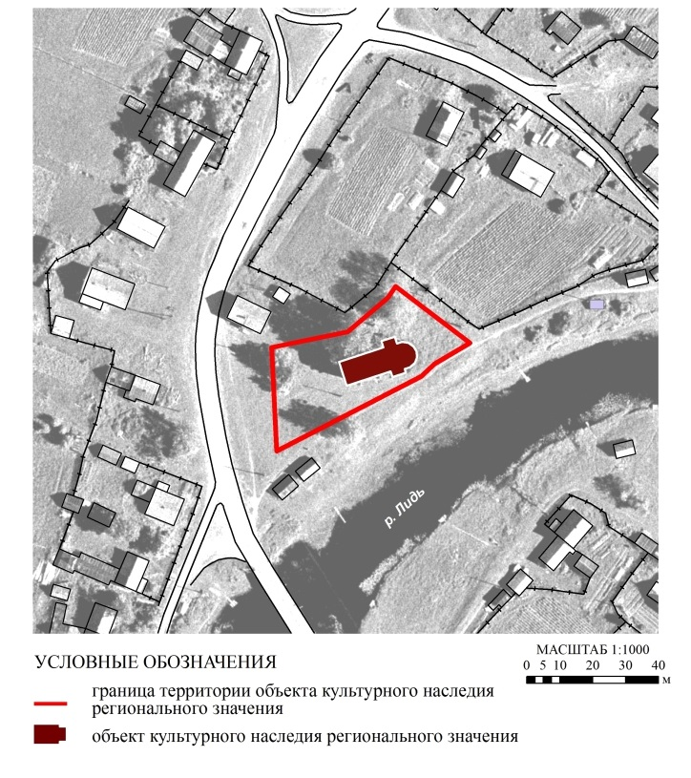

Перечень координат характерных (поворотных) точек
объекта культурного наследия регионального значения
«Федоровская церковь»,
расположенного по адресу: Ленинградская область, Бокситогорский район, Лидское сельское поселение, деревня Лидь, дом 27

Определение географических координат характерных точек границы территории объекта культурного наследия выполнено в местной системе координат СК-47 зона 3
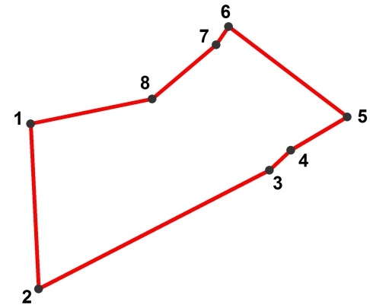
 | X | Y
1 | 3313439,535 | 404089,492
2 | 3313441,082 | 404058,024
3 | 3313485,039 | 404080,651
4 | 3313489,094 | 404084,463
5 | 3313499,850 | 404090,815
6 | 3313477,232 | 404108,010
7 | 3313474,851 | 404104,571
8 | 3313462,682 | 404094,254

Описание границ территории
объекта культурного наследия регионального значения
«Федоровская церковь»,
расположенного по адресу: Ленинградская область, Бокситогорский район, Лидское сельское поселение, деревня Лидь, дом 27

Описание границ:
от точки 1 к точке 2 на юг по границе бывшего кладбища
от точки 2 к точке 3 на северо-восток вдоль тропы, проходящей по берегу реки Лидь
от точки 3 к точке 4 на северо-восток вдоль тропы, проходящей по берегу реки Лидь
от точки 4 к точке 5 на северо-восток вдоль тропы, проходящей по берегу реки Лидь
от точки 5 к точке 6 на северо-запад в 5 метрах от забора земельного участка с кадастровым номером 47:18:0412001:14 по адресу д. Лидь, д. 31
от точки 6 к точке 7 на юго-запад в 5 метрах от забора
от точки 7 к точке 8 на юго-запад в 5 метрах от забора
от точки 8 к точке 1 на запад по границе бывшего кладбища

Правовой режим использования земельных участков в границах территории объекта культурного наследия регионального значения
«Федоровская церковь»,
расположенного по адресу: Ленинградская область, Бокситогорский район, Лидское сельское поселение, деревня Лидь, дом 27

Режим использования земельного участка в границах территории объекта культурного наследия предусматривает сохранение объекта культурного наследия – проведение работ, направленных на обеспечение физической сохранности объекта культурного наследия, а так же выполнение требований Федерального закона от 25.06.2002 № 73-ФЗ «Об объектах культурного наследия (памятниках истории и культуры) народов Российской Федерации в части установленных ограничений к осуществлению хозяйственной деятельности в границах территории объекта культурного наследия.

На территории Памятника разрешается:
- Проведение работ по сохранению объекта культурного наследия (памятника истории и культуры) народов Российской Федерации;
- Сохранение элементов планировочной структуры;
- Сохранение элементов природного и культурного ландшафта;
- Воссоздание или компенсация утраченных элементов Памятника, производимые на основании пункта 1 статьи 45 Федерального закона от 25.06.2002 № 73-ФЗ «Об объектах культурного наследия (памятниках истории и культуры) народов Российской Федерации»;
- Проведение работ по обеспечению функционирования Памятника и поддержанию его инфраструктуры, не нарушающих целостности его территории;
- Проведение работ по озеленению и благоустройству территории Памятника, производимых, в том числе с применением методов реставрации, направленных на формирование наиболее близкого к историческому восприятию Памятника;
- Обеспечение доступа к Памятнику;
- Обеспечение мер пожарной безопасности;
- Обеспечение мер экологической безопасности;
- Прокладка, ремонт, реконструкция подземных инженерных коммуникаций с последующим восстановлением нарушенных участков дневной поверхности.

На территории Памятника запрещается:
- Новое строительство;
- Хозяйственная деятельность, ведущая к разрушению, искажению внешнего облика Памятника, нарушающая его целостность и создающая угрозу его повреждения, разрушения или уничтожения;
- Самовольная вырубка растительности, уничтожение травяного покрова;
- Установка на фасадах, крышах Памятника кондиционеров, телеантенн, тарелок спутниковой связи, а также других средств технического обеспечения;
- Прокладка наземных и воздушных инженерных коммуникаций, кроме временных, необходимых для проведения работ по сохранению Памятника;
- Движение транспортных средств на территории Памятника, в случае если движение транспортных средств создает угрозу нарушения его целостности и сохранности;
- Размещение любых рекламных конструкций на Памятнике и его на территории;
- Создание разрушающих вибрационных нагрузок динамическим воздействием на грунты в зоне их взаимодействия с Памятником;
- Оставление материалов (конструкций) и строительного мусора после демонтажа возведенных сооружений, хозяйственной деятельности, работ по благоустройству.
- Использование Памятника и его территории под склады и объекты производства взрывчатых и огнеопасных материалов, предметов и веществ, загрязняющих интерьер Памятника, его фасад, территорию, водные объекты и (или) имеющие вредные парогазообразные и иные выделения.

Приложение № 2
к приказу комитета по культуре
Ленинградской области
от «___» _____________ 2018 г.
№ _________________________

Предмет охраны
объекта культурного наследия регионального значения
«Федоровская церковь»,
расположенного по адресу: Ленинградская область, Бокситогорский район, Лидское сельское поселение, деревня Лидь, дом 27

№  пп | Виды предметов охраны | Элементы предметов охраны | Фотофиксация
1 | 2 | 3 | 4
1 | Местоположение: | архитектурная доминанта бывшего погоста Скверы, расположенная северо-восточнее моста через реку Лидь в деревне Лидь.
2 | Объемно-пространственное решение: | историческая конфигурация храма (прямоугольная в плане с пятигранной апсидой (глубина 3,8 м) с востока и притвором-колокольней восьмерик на четверике с запада (завершение не сохранилось);  восьмерик на четверике над кафоликоном, увенчанный пятиглавием с малыми луковичными главами;  четырёхколонный портик, пристроенный к северному и к южному фасаду кафоликона;  общие габариты здания (6,1 х 20,8 м), габариты притвора (4,8 х 5,2 м), габариты трапезной (5,4 х 6,1 м), габариты кафоликона (6,1 х 6,8 м);  историческая конфигурация кровли (двухскатная над трапезной и фронтонами кафоликона, конха над апсидой, шатровая многоскатная кровля на восьмигранном световом барабане с четырьмя окнами и фронтонами над ними), включая высотные отметки венчающего карниза, конька кровли. | 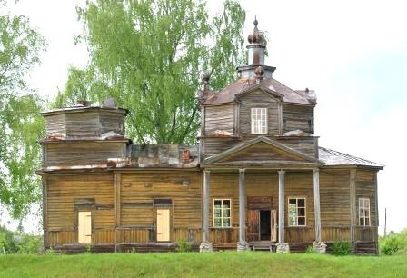  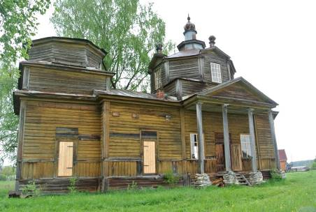
3 | Конструкции здания: | исторический сруб кафоликона и трапезной из стёсанных брёвен;  исторический сруб притвора-колокольни из не стёсанных брёвен;  исторические срубы восьмериков колокольни и кафоликона;  бутовый фундамент из валунов на растворе;  кровля скатная по деревянным стропилам над сводом трапезной и четверика кафоликона, кровельное покрытие (металл), высотные отметки конька;  исторические отметки деревянных межъярусных перекрытий в колокольне;  небеса свода над кафоликоном. | 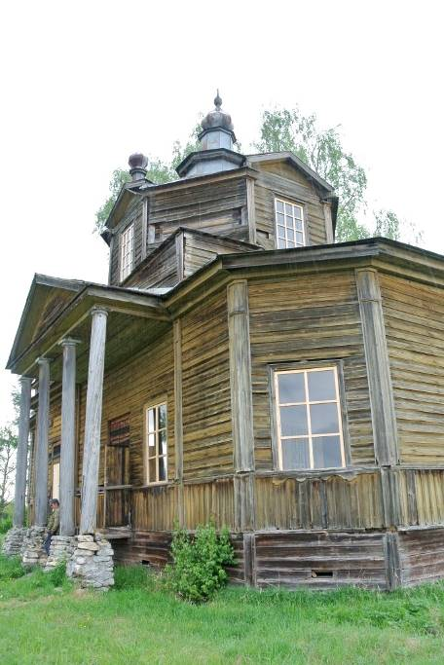  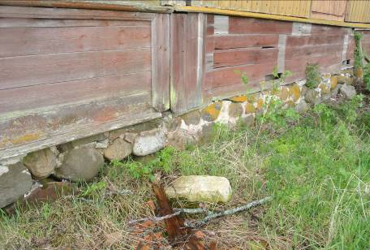  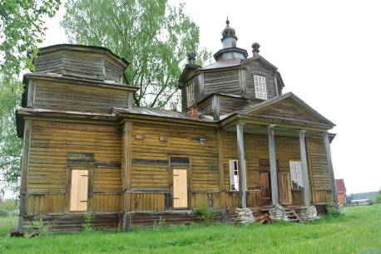
3 | Конструкции здания: |  | 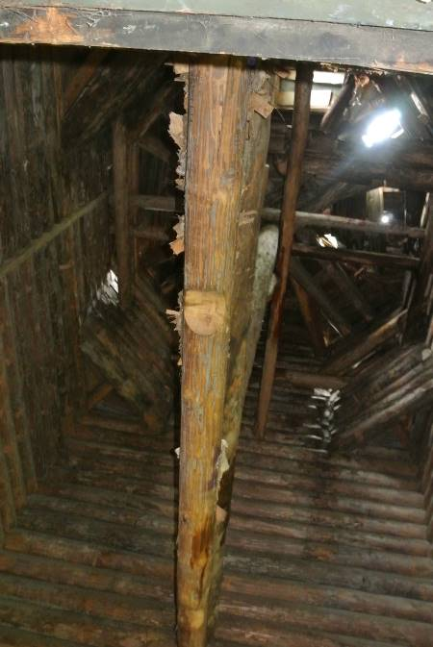
3 | Конструкции здания: |  | 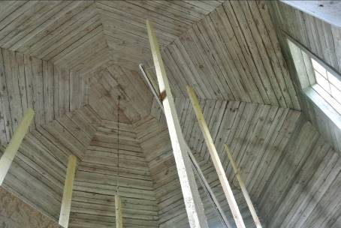
4 | Объемно-планировочное решение: | историческое объемно-планировочное решение в габаритах, образованных капитальными стенами.
5 | Архитектурно-художественное решение фасадов: | Северный и южный фасады:  симметричная композиция фасадов;  материал и характер обработки фасадных поверхностей и цоколя церкви: бревно, облицовка вагонкой;  профилированные наличники оконных проёмов;  симметричный относительно входа фасад кафоликона (портик, опирающийся на четыре колонны с базой из бутовой кладки (на северном фасаде две колонны утрачены)), два окна по обе стороны от входа, пилястры, отмечающие край фронтона, четверик с многоскатной кровлей, на который опирается восьмерик с четырьмя фронтонами, ориентированными по сторонам света, с прямоугольными окнами в них;  входной проём – исторические местоположение, габариты, конфигурация;  прямоугольный оконный проём трапезной с накладной резьбой в уровне подоконника, пилястры обрамляющие внешний угол трапезной (в южном фасаде позднее прорублена дверь);  прямоугольный оконный проём притвора с накладной резьбой в уровне подоконника, пилястры обрамляющие внешний угол притвора (в южном фасаде позднее прорублена дверь). | 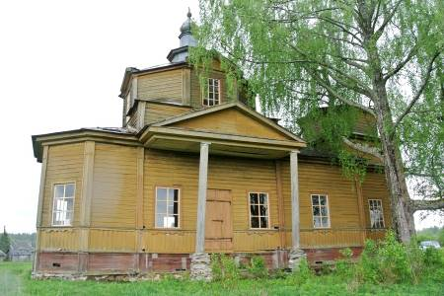  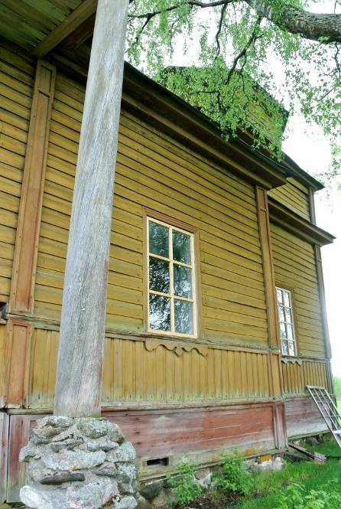  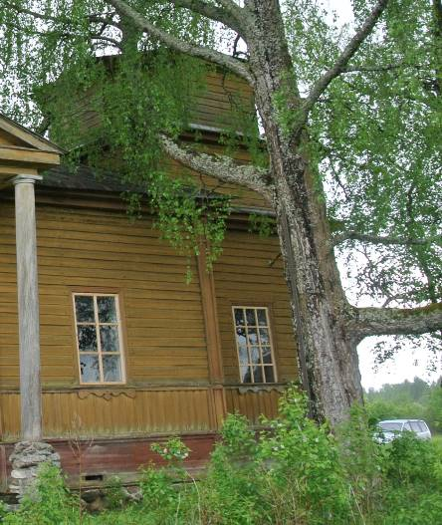
5 | Архитектурно-художественное решение фасадов: | Западный фасад:  материал и характер обработки фасадных поверхностей и цоколя церкви: бревно, облицовка вагонкой;  входной проём – исторические местоположение, габариты, конфигурация. | 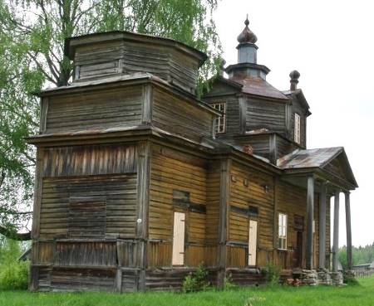
5 | Архитектурно-художественное решение фасадов: | Восточный фасад:  материал и характер обработки фасадных поверхностей и цоколя церкви: бревно, облицовка вагонкой;  пятигранная апсида;  два окна на чётных гранях апсиды;  пилястры, акцентирующие внимание на рёбрах апсиды, карниз;  фронтон на световом барабане, пилястры, отмечающие грани барабана, отметка конька кровли. | 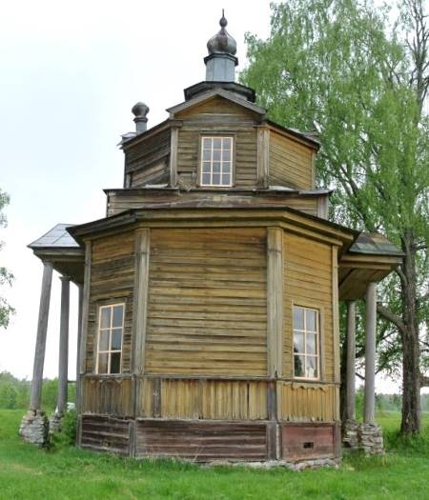

Предмет охраны может быть уточнен в процессе историко-культурных и реставрационных исследований, реставрационных работ.

